**//第一题**

**#include <iostream>**

**using** **namespace** **std;**

**int** **binToDecimal(int** **,int** **);**

**int** **binToDecimal(int** **x,int** **n){**

**int** **num** **=** **1;**

**for(;n>0;n--){**

**num *= x;**

**}**

**return** **num;**

**}**

**int** **main(){**

**int** **value** **=** **0;**

**cout<<"请输入一个八位二进制数：";**

**for(int** **i=7;i>=0;i--){**

**char** **a;**

**cin>>a;**

**if(a=='1')**

**value** **+=** **binToDecimal(2,i);**

**}**

**cout<<"十进制数为："<<value<<endl;**

**return** **0;**

**}**

**//扩展为n位二进制数转换为十进制数**

**#include <iostream>**

**using** **namespace** **std;**

**int** **binToDecimal(int** **,int** **);**

**int** **binToDecimal(int** **x,int** **n){**

**int** **num** **=** **1;**

**for(;n>0;n--){**

**num *= x;**

**}**

**return** **num;**

**}**

**int** **main(){**

**int** **value** **=** **0,n;**

**cout<<"请输入要转换的二进制位数：";**

**cin>>n;**

**cout<<"请输入一个二进制数：";**

**for(int** **i=n-1;i>=0;i--){**

**char** **a;**

**cin>>a;**

**if(a=='1')**

**value** **+=** **binToDecimal(2,i);**

**}**

**cout<<"十进制数为："<<value<<endl;**

**return** **0;**

**}**

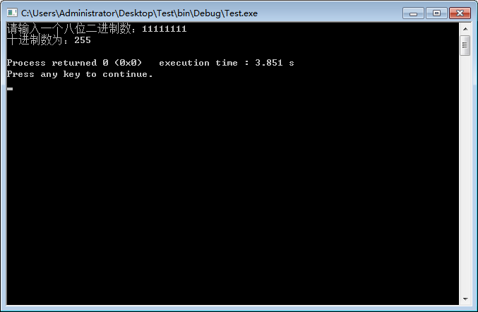

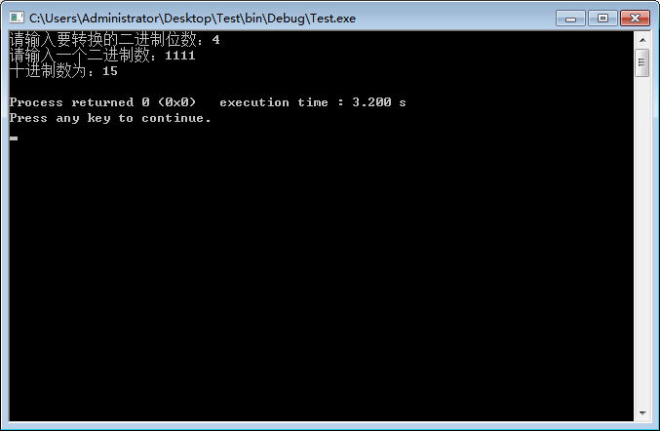

**//第三题**

**#include <iostream>**

**using** **namespace** **std;**

**struct** **complex{**

**double** **real;**

**double** **imaginary;**

**};**

**int** **add(int,int);**

**double** **add(double,double);**

**void** **add(complex,complex);**

**int** **add(int** **a,int** **b){**

**return** **a+b;**

**}**

**double** **add(double** **a,double** **b){**

**return** **a+b;**

**}**

**void** **add(complex** **a,complex** **b){**

**double** **shibu** **=** **a.real+b.real;**

**double** **xubu** **=** **a.imaginary+b.imaginary;**

**cout<<shibu<<"+"<<xubu<<"i"<<endl;**

**}**

**int** **main(){**

**int** **a,b;**

**double c,d;**

**complex** **a1,b1;**

**cout<<"请输入两个整数：";**

**cin>>a>>b;**

**cout<<"两个整数相加结果为："<<add(a,b)<<endl;**

**cout<<"请输入两个实数：";**

**cin>>c>>d;**

**cout<<"两个实数相加结果为："<<add(c,d)<<endl;**

**cout<<"请输入第一个复数的实部和虚部：";**

**cin>>a1.real>>a1.imaginary;**

**cout<<"请输入第二个复数的实部和虚部：";**

**cin>>b1.real>>b1.imaginary;**

**cout<<"两个复数相加结果为：";**

**add(a1,b1);**

**return** **0;**

**}**

